Acta
Sesión Ordinaria Junta Gobierno Local de 24-1-2022 aplazada al 18-2-2022.

A C T A DE LA SESIÓN ORDINARIA CELEBRADA POR LA JUNTA DE GOBIERNO LOCAL EL DÍA 18 DE FEBRERO DE 2022

SRES. ASISTENTES: En Candelaria, a dieciocho de febrero de dos mil veintidós, siendo las 13:12 horas, se constituyó Alcaldesa-Presidenta la Junta de Gobierno Local en primera Dª María Concepción Brito Núñez convocatoria en la Sala de reuniones de la Casa
Consistorial bajo la presidencia de la Sra.
Tenientes de Alcalde: Alcaldesa, Doña María Concepción Brito Núñez,
D. Jorge Baute Delgado con asistencia de los Sres. Tenientes de Alcalde D. José Francisco Pinto Ramos expresados al margen, al objeto de celebrar Dª Margarita Eva Tendero Barroso sesión ordinaria y tratar de los asuntos Dª Olivia Concepción Pérez Díaz comprendidos en el orden del día de la convocatoria.
Secretario:
D. Octavio Manuel Fernández Hernández. Asiste el Secretario General del Ayuntamiento D.
Octavio Manuel Fernández Hernández.



SECRETARÍA GENERAL

Cód. Validación: 9MH57A72N5ASJLRCACHSSLF26 | Verificación: https://candelaria.sedelectronica.es/
Documento firmado electrónicamente desde la plataforma esPublico Gestiona | Página 1 de 65

Declarada abierta la sesión por la Presidencia, se pasó al estudio de los temas objeto de la misma.

A) PARTE RESOLUTIVA

1º Aprobación del acta de la sesión anterior correspondiente al 30 de diciembre de 2021.

Se aprobó por la unanimidad de los presentes.

Avenida Constitución Nº 7. Código postal: 38530, Candelaria. Teléfono: 922.500.800. www. candelaria. es

2.- Expediente 12780/2021. Actualización del Inventario de bienes del Ayuntamiento de Candelaria y la incorporación en el mismo de la parcela calle Los Sabinas, nº5.

Consta en el expediente Informe Técnico emitido por Doña Alicia Torres Díaz, que desempeña el puesto de trabajo de Geógrafa Oficina Técnica Municipal, de 18 de enero de 2022, del siguiente tenor literal;

“INFORME
Visto el expediente antedicho, en relación a la inscripción registral de la Parcela sita en calle Los Sabinas, nº5 en el Inventario Municipal de Bienes y Derechos, en cumplimiento con el artículo 20 del RD 1372/1986, de 13 de junio, Alicia Torres Díaz, geógrafa de la Oficina Técnica Municipal, emite el siguiente informe:

1. DENOMINACIÓN
Parcela calle Los Sabinas, nº5.

2. NATURALEZA DEL BIEN
Cód. Validación: 9MH57A72N5ASJLRCACHSSLF26 | Verificación: https://candelaria.sedelectronica.es/
Documento firmado electrónicamente desde la plataforma esPublico Gestiona | Página 2 de 65
Localización: calle Los Sabinas, nº5. 38530. La Cardonera. Candelaria.

Referencia catastral: 5571605CS6357S0001MP
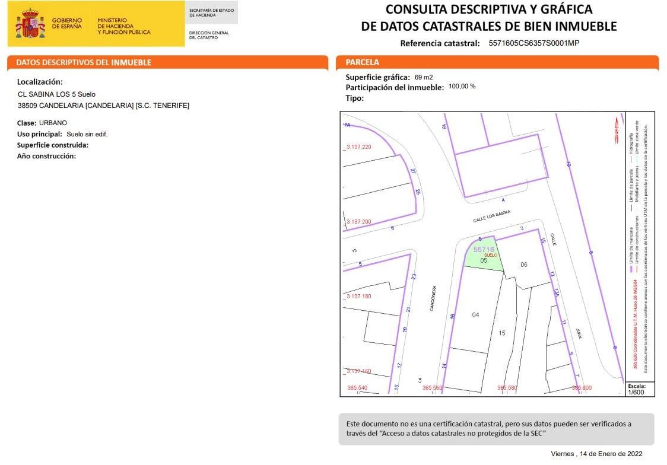

3. LINDEROS

Norte | Calle Los Sabina
Sur | Parcela con referencia catastral 5571604CS6357S0001FP
Este | Parcela con referencia catastral 5571606CS6357S0001OP
Oeste | Calle La Cardonera

4. SUPERFICIE
68,92 m²

5. DESCRIPCIÓN GENERAL
Se trata de un solar de planta irregular sin edificar. Tiene fachada a las calles Los Sabina y La Cardonera.
Cód. Validación: 9MH57A72N5ASJLRCACHSSLF26 | Verificación: https://candelaria.sedelectronica.es/
Documento firmado electrónicamente desde la plataforma esPublico Gestiona | Página 3 de 65

- NATURALEZA DEL DERECHO
Bien inmueble patrimonial.

- TÍTULO
Decreto 4278/2013 de fecha 30 de diciembre.

8. DESTINO Y ACUERDO QUE LO HUBIERE DISPUESTO

Destino: Zona verde-dotacional.

No existe documentación al respecto.

9. RÉGIMEN URBANÍSTICO DE APLICACIÓN
INSTRUMENTO DE PLANEAMIENTO: El presente informe se emite respecto al documento de PLAN GENERAL DE ORDENACION DE CANDELARIA, planeamiento municipal en vigor, con publicaciones en B.O.C. de fecha 10 de mayo de 2007 y B.O.P. de fecha 17 de mayo de 2007 y Modificaciones Puntuales, aprobadas definitivamente por acuerdo del Ayuntamiento Pleno, en sesiones ordinarias de fecha 26 de marzo de 2009 y 29 de diciembre de 2011 y publicada en el BOP de Santa Cruz de Tenerife de fecha 17 de junio de 2009 y 3 de febrero de 2012, respectivamente.

10. CLASIFICACIÓN, CATEGORIZACIÓN Y CALIFICACIÓN DEL SUELO
CLASIFICACION DEL SUELO | Suelo Urbano
CATEGORIZACIÓN DEL SUELO | Suelo Urbano Consolidado de Interés Cultural
CALIFICACIÓN DEL SUELO | Zona verde-dotacional

Además, la parcela forma parte del ámbito de gestión de la Actuación Urbanística Aislada C-1 (AUA-C1).
Cód. Validación: 9MH57A72N5ASJLRCACHSSLF26 | Verificación: https://candelaria.sedelectronica.es/
Documento firmado electrónicamente desde la plataforma esPublico Gestiona | Página 4 de 65
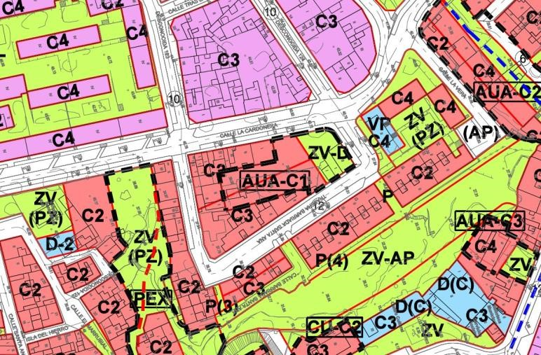

Plano de Ordenación Detallada Costa de Candelaria nº16

 | 11. COORDENADAS UTM
PARCELA C/ LOS SABINA, Nº5
Punto |  | Coordenadas UTM
Nº |  | X | Y
1 |  | 365576.4291 | 3137196.8961
2 |  | 365576.7992 | 3137195.6592
3 |  | 365578.5199 | 3137189.4810
4 |  | 365578.7299 | 3137188.7610
5 |  | 365579.0799 | 3137187.4810
6 |  | 365567.8443 | 3137189.0296
7 |  | 365568.0178 | 3137190.0898
8 |  | 365568.4434 | 3137191.5005
9 |  | 365569.0124 | 3137192.8903
10 |  | 365569.9100 | 3137194.1680
11 |  | 365571.1057 | 3137195.4884
1 |  | 365576.4291 | 3137196.8961

12. FOTOGRAFÍAS

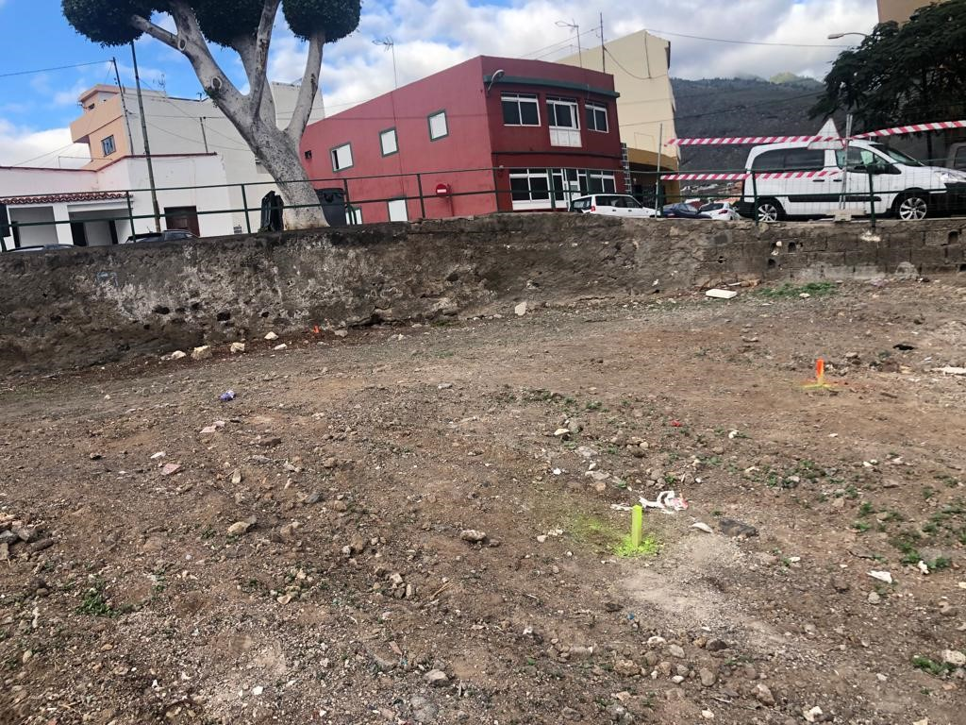
Cód. Validación: 9MH57A72N5ASJLRCACHSSLF26 | Verificación: https://candelaria.sedelectronica.es/
Documento firmado electrónicamente desde la plataforma esPublico Gestiona | Página 5 de 65

13. PLANO

El plano se ha elaborado tomando de base el levantamiento topográfico realizado por la Oficina Técnica de Candelaria. En este sentido, al superponerlo sobre la base cartográfica del PGO de Candelaria del 2011, puede existir algún desfase o desajuste debido a la diferencia del margen de error que tiene el vuelo de la cartografía del PGO con respecto a la mayor exactitud que ofrece el GPS terrestre utilizado para realizar el levantamiento topográfico.

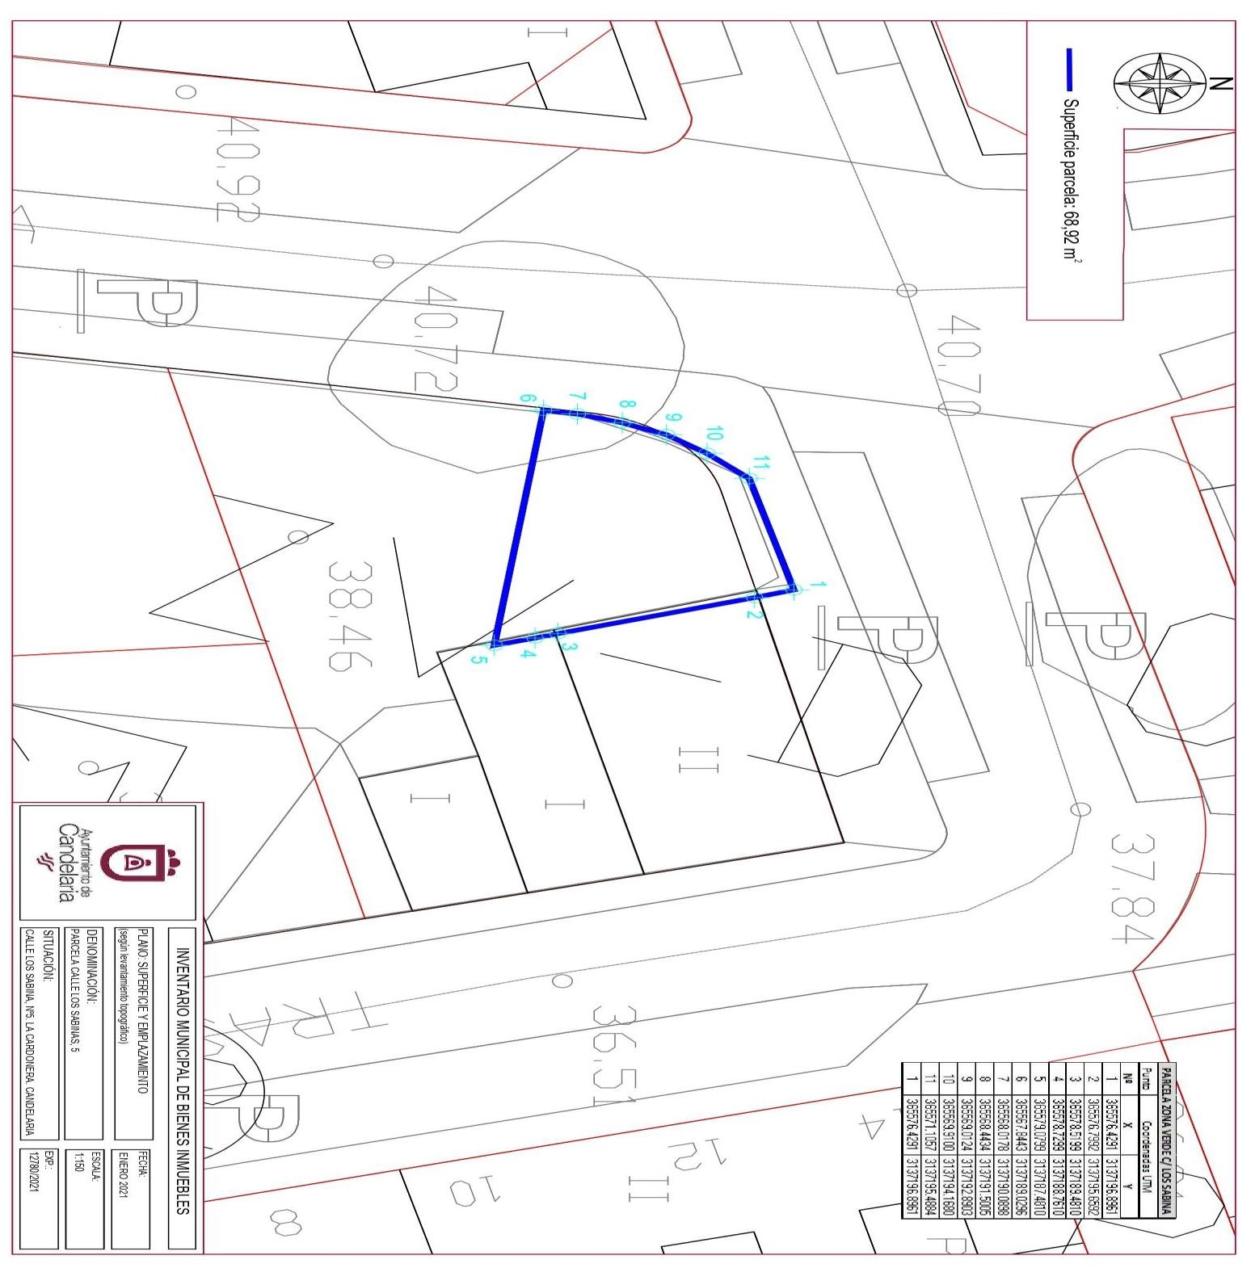
Cód. Validación: 9MH57A72N5ASJLRCACHSSLF26 | Verificación: https://candelaria.sedelectronica.es/
Documento firmado electrónicamente desde la plataforma esPublico Gestiona | Página 6 de 65

Y para que conste a los efectos oportunos, salvo error u omisión, se firma el presente informe.”

Consta en el expediente Informe Jurídico emitido por Doña Mª del Pilar Chico Delgado, que desempeña el puesto de Técnico de Administración General, conformado por D. Octavio Manuel Fernández Hernández, Secretario General, de 18 de enero de 2022, del siguiente tenor literal:

“INFORME JURÍDICO

La Técnico de Administración General, Mª del Pilar Chico Delgado, en relación con el expediente arriba indicado, emite el siguiente informe con la conformidad del Secretario General, Octavio Manuel Fernández Hernández.

ANTECEDENTES

Visto el expediente iniciado para llevar a cabo la actualización del Inventario de bienes del Ayuntamiento de Candelaria y la incorporación en el mismo de la parcela calle Los Sabinas, nº5.

Visto que las entidades locales están obligadas a formar inventario valorado de todos los bienes y derechos que les pertenecen y que será objeto de actualización continua de conformidad con lo dispuesto en los artículos 32 y ss. del Real Decreto 1372/1986, de 13 de junio, por el que se aprueba el Reglamento de Bienes de las Entidades Locales y el artículo 86 del Texto Refundido de las Disposiciones Legales Vigentes en Materia de Régimen Local aprobado por Real Decreto Legislativo 781/1986, de 18 de abril.
Cód. Validación: 9MH57A72N5ASJLRCACHSSLF26 | Verificación: https://candelaria.sedelectronica.es/
Documento firmado electrónicamente desde la plataforma esPublico Gestiona | Página 7 de 65

Se han realizado los trabajos y trámites necesarios para aprobar la ficha de la parcela calle Los Sabinas, nº5 e incluirlo en el Inventario de Bienes del Ayuntamiento de Candelaria.

Consta en el expediente el informe emitido por la Oficina técnica de fecha 18/01/2022, cuyo tenor literal es el siguiente:

“…Visto el expediente antedicho, en relación a la inscripción registral de la parcela sita en calle Los Sabinas, nº5 en el Inventario Municipal de Bienes y Derechos, en cumplimiento con el artículo 20 del RD 1372/1986, de 13 de junio, Alicia Torres Díaz, geógrafa de la Oficina Técnica Municipal, emite el siguiente informe:
1. DENOMINACIÓN
Parcela calle Los Sabinas, nº5.

2. NATURALEZA DEL BIEN
Localización: calle Los Sabinas, nº5. 38530. La Cardonera. Candelaria.

Referencia catastral: 5571605CS6357S0001MP

Cód. Validación: 9MH57A72N5ASJLRCACHSSLF26 | Verificación: https://candelaria.sedelectronica.es/
Documento firmado electrónicamente desde la plataforma esPublico Gestiona | Página 8 de 65
3. LINDEROS

Norte | Calle Los Sabina
Sur | Parcela con referencia catastral 5571604CS6357S0001FP
Este | Parcela con referencia catastral 5571606CS6357S0001OP
Oeste | Calle La Cardonera

4. SUPERFICIE
68,92 m²

- DESCRIPCIÓN GENERAL Se trata de un solar de planta irregular sin edificar. Tiene fachada a las calles Los Sabina y La Cardonera.
- NATURALEZA DEL DERECHO
Bien inmueble patrimonial.

7. TÍTULO
Decreto 4278/2013 de fecha 30 de diciembre.

8. DESTINO Y ACUERDO QUE LO HUBIERE DISPUESTO

Destino: Zona verde-dotacional.

No existe documentación al respecto.

9. RÉGIMEN URBANÍSTICO DE APLICACIÓN
INSTRUMENTO DE PLANEAMIENTO: El presente informe se emite respecto al documento de PLAN GENERAL DE ORDENACION DE CANDELARIA, planeamiento municipal en vigor, con publicaciones en B.O.C. de fecha 10 de mayo de 2007 y B.O.P. de fecha 17 de mayo de 2007 y Modificaciones Puntuales, aprobadas definitivamente por acuerdo del Ayuntamiento Pleno, en sesiones ordinarias de fecha 26 de marzo de 2009 y 29 de diciembre de 2011 y publicada en el BOP de Santa Cruz de Tenerife de fecha 17 de junio de 2009 y 3 de febrero de 2012, respectivamente.
Cód. Validación: 9MH57A72N5ASJLRCACHSSLF26 | Verificación: https://candelaria.sedelectronica.es/
Documento firmado electrónicamente desde la plataforma esPublico Gestiona | Página 9 de 65

10. CLASIFICACIÓN, CATEGORIZACIÓN Y CALIFICACIÓN DEL SUELO
CLASIFICACION DEL SUELO | Suelo Urbano
CATEGORIZACIÓN DEL SUELO | Suelo Urbano Consolidado de Interés Cultural
CALIFICACIÓN DEL SUELO | Zona verde-dotacional

Además, la parcela forma parte del ámbito de gestión de la Actuación Urbanística Aislada C-1 (AUA-C1).

Plano de Ordenación Detallada Costa de Candelaria nº16

11. COORDENADAS UTM
Cód. Validación: 9MH57A72N5ASJLRCACHSSLF26 | Verificación: https://candelaria.sedelectronica.es/
Documento firmado electrónicamente desde la plataforma esPublico Gestiona | Página 10 de 65
 | PARCELA C/ LOS SABINA, Nº5
Punto | Coordenadas UTM
Nº | X | Y
1 | 365576.4291 | 3137196.8961
2 | 365576.7992 | 3137195.6592
3 | 365578.5199 | 3137189.4810
4 | 365578.7299 | 3137188.7610
5 | 365579.0799 | 3137187.4810
6 | 365567.8443 | 3137189.0296
7 | 365568.0178 | 3137190.0898
8 | 365568.4434 | 3137191.5005
9 | 365569.0124 | 3137192.8903
10 | 365569.9100 | 3137194.1680
11 | 365571.1057 | 3137195.4884
1 | 365576.4291 | 3137196.8961

12. FOTOGRAFÍAS

Cód. Validación: 9MH57A72N5ASJLRCACHSSLF26 | Verificación: https://candelaria.sedelectronica.es/
Documento firmado electrónicamente desde la plataforma esPublico Gestiona | Página 11 de 65

13. PLANO

El plano se ha elaborado tomando de base el levantamiento topográfico realizado por la Oficina Técnica de Candelaria. En este sentido, al superponerlo sobre la base cartográfica del PGO de Candelaria del 2011, puede existir algún desfase o desajuste debido a la diferencia del margen de error que tiene el vuelo de la cartografía del PGO con respecto a la mayor exactitud que ofrece el GPS terrestre utilizado para realizar el levantamiento topográfico.

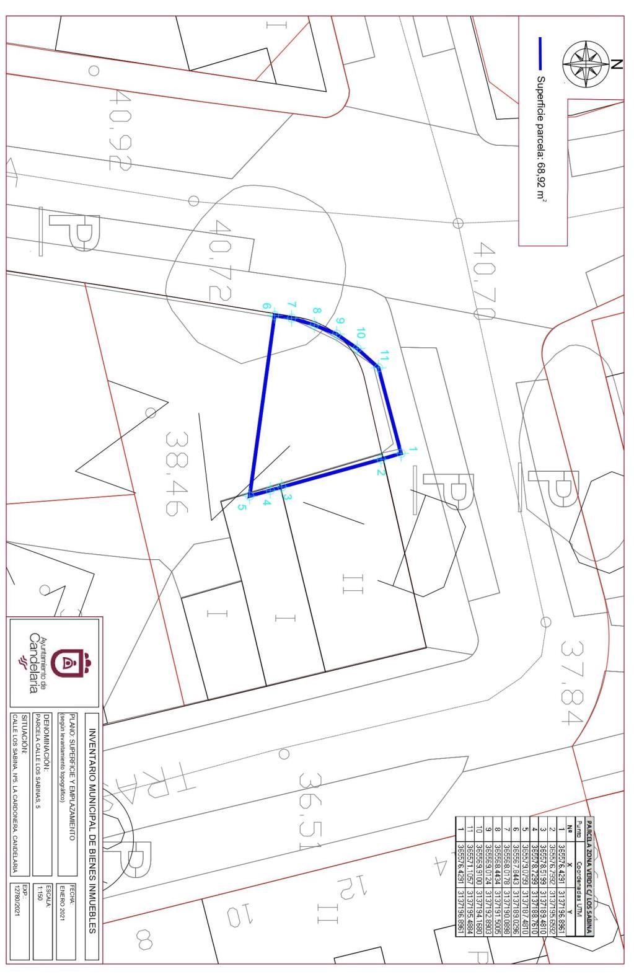
Cód. Validación: 9MH57A72N5ASJLRCACHSSLF26 | Verificación: https://candelaria.sedelectronica.es/
Documento firmado electrónicamente desde la plataforma esPublico Gestiona | Página 12 de 65

Y para que conste a los efectos oportunos, salvo error u omisión, se firma el presente informe...”.

FUNDAMENTOS JURIDICOS

La Legislación aplicable viene determinada por:
— Los artículos 17 a 36 del Reglamento de Bienes de las Entidades Locales aprobado por Real Decreto 1372/1986, de 13 de junio.
— El artículo 86 del Texto Refundido de las Disposiciones Legales Vigentes en Materia de Régimen Local aprobado por Real Decreto Legislativo 781/1986, de 18 de abril y la disposición transitoria del Reglamento de Bienes de las Entidades Locales (RB), aprobado por Real Decreto 1372/1986, de 13 de junio (BOE de 7 de julio), que establece la obligación de inventariar todos los bienes, cualquiera que sea su naturaleza, y, entre ellos, todos los de dominio público, incluidas las vías públicas.

El Pleno de la corporación Local será el órgano competente para acordar la aprobación del inventario ya formado, su rectificación y comprobación. En este supuesto, se encuentran delegadas las competencias para aprobación, modificación y rectificación del Inventario de Bienes y Derechos de la Corporación en la Junta de Gobierno Local, por acuerdo del pleno celebrado el día 28 de junio de 2019.
Cód. Validación: 9MH57A72N5ASJLRCACHSSLF26 | Verificación: https://candelaria.sedelectronica.es/
Documento firmado electrónicamente desde la plataforma esPublico Gestiona | Página 13 de 65
Visto cuanto antecede, la que suscribe eleva la siguiente propuesta de resolución:

PROPUESTA DE RESOLUCIÓN

PRIMERO: Actualizar el Inventario de bienes de la Corporación, incorporando las actualizaciones oportunas según la ficha que se adjunta correspondiente a la parcela calle Los Sabina, nº5, siendo la descripción de la misma la siguiente:
Solar de planta irregular sin edificar. Tiene fachada a las calles Los Sabina y La Cardonera.

SEGUNDO: Aprobar la ficha de inventario número 11/121 que se transcribe:
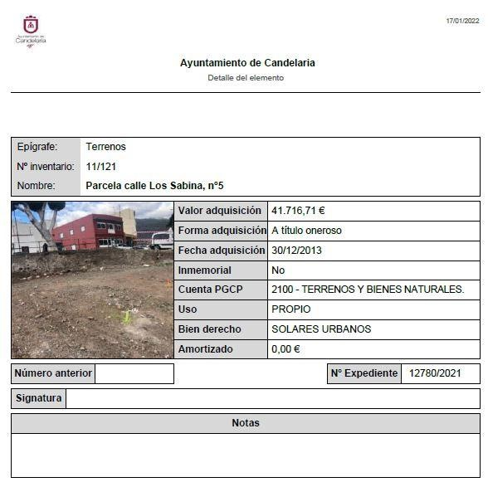
Cód. Validación: 9MH57A72N5ASJLRCACHSSLF26 | Verificación: https://candelaria.sedelectronica.es/
Documento firmado electrónicamente desde la plataforma esPublico Gestiona | Página 14 de 65

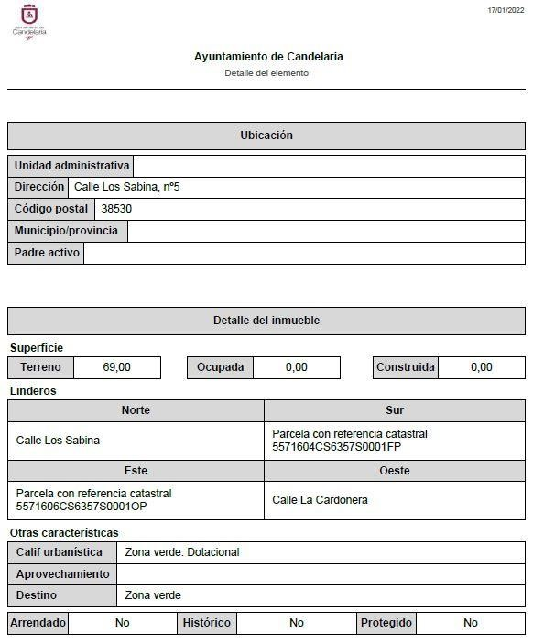
Cód. Validación: 9MH57A72N5ASJLRCACHSSLF26 | Verificación: https://candelaria.sedelectronica.es/
Documento firmado electrónicamente desde la plataforma esPublico Gestiona | Página 15 de 65

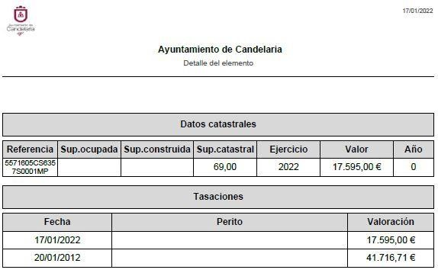
Cód. Validación: 9MH57A72N5ASJLRCACHSSLF26 | Verificación: https://candelaria.sedelectronica.es/
Documento firmado electrónicamente desde la plataforma esPublico Gestiona | Página 16 de 65

TERCERO: Tramitar la inscripción de la parcela calle Los Sabina, nº5, en el Registro de la propiedad de acuerdo con el Art. 206 de la Ley Hipotecaria.
CUARTO: Facultar a la Alcaldesa- Presidenta para que realice cuantas actuaciones considere precisas en aplicación del presente acuerdo.”

Consta en el expediente propuesta de la Alcaldesa-Presidenta, de fecha 19 de enero de 2022, cuyo tenor literal es el siguiente:

“PROPUESTA
La que suscribe, Alcaldesa-Presidenta del Ayuntamiento de la Villa de Candelaria, al amparo de lo dispuesto en el Reglamento de Organización, Funcionamiento y Régimen Jurídico de las Entidades Locales, así como en la Ley 7/85, de 2 de abril, Reguladora de las Bases de Régimen Local, tiene el honor de someter a la Junta de Gobierno local la siguiente propuesta:

Visto el informe jurídico de la Técnico de Administración General, Mª del Pilar Chico Delgado, conformado por el Secretario General Octavio Manuel Fernández Hernández, de fecha 18 de enero de 2022, que transcrito literalmente dice:

“ANTECEDENTES

Visto el expediente iniciado para llevar a cabo la actualización del Inventario de bienes del Ayuntamiento de Candelaria y la incorporación en el mismo de la parcela calle Los Sabinas, nº5.

Visto que las entidades locales están obligadas a formar inventario valorado de todos los bienes y derechos que les pertenecen y que será objeto de actualización continua de conformidad con lo dispuesto en los artículos 32 y ss. del Real Decreto 1372/1986, de 13 de junio, por el que se aprueba el Reglamento de Bienes de las Entidades Locales y el artículo 86 del Texto Refundido de las Disposiciones Legales Vigentes en Materia de Régimen Local aprobado por Real Decreto Legislativo 781/1986, de 18 de abril.

Se han realizado los trabajos y trámites necesarios para aprobar la ficha de la parcela calle Los Sabinas, nº5 e incluirlo en el Inventario de Bienes del Ayuntamiento de Candelaria.

Consta en el expediente el informe emitido por la Oficina técnica de fecha 18/01/2022, cuyo tenor literal es el siguiente:

“…Visto el expediente antedicho, en relación a la inscripción registral de la parcela sita en calle Los Sabinas, nº5 en el Inventario Municipal de Bienes y Derechos, en cumplimiento con el artículo 20 del RD 1372/1986, de 13 de junio, Alicia Torres Díaz, geógrafa de la Oficina Técnica Municipal, emite el siguiente informe:
Cód. Validación: 9MH57A72N5ASJLRCACHSSLF26 | Verificación: https://candelaria.sedelectronica.es/
Documento firmado electrónicamente desde la plataforma esPublico Gestiona | Página 17 de 65

1. DENOMINACIÓN
Parcela calle Los Sabinas, nº5.

2. NATURALEZA DEL BIEN
Localización: calle Los Sabinas, nº5. 38530. La Cardonera. Candelaria.

Referencia catastral: 5571605CS6357S0001MP

- LINDEROS
Cód. Validación: 9MH57A72N5ASJLRCACHSSLF26 | Verificación: https://candelaria.sedelectronica.es/
Documento firmado electrónicamente desde la plataforma esPublico Gestiona | Página 18 de 65
Norte | Calle Los Sabina
Sur | Parcela con referencia catastral 5571604CS6357S0001FP
Este | Parcela con referencia catastral 5571606CS6357S0001OP
Oeste | Calle La Cardonera

- SUPERFICIE
68,92 m²

5. DESCRIPCIÓN GENERAL
Se trata de un solar de planta irregular sin edificar. Tiene fachada a las calles Los Sabina y La Cardonera.

6. NATURALEZA DEL DERECHO
Bien inmueble patrimonial.

7. TÍTULO
Decreto 4278/2013 de fecha 30 de diciembre.

8. DESTINO Y ACUERDO QUE LO HUBIERE DISPUESTO

Destino: Zona verde-dotacional.

No existe documentación al respecto.

9. RÉGIMEN URBANÍSTICO DE APLICACIÓN
INSTRUMENTO DE PLANEAMIENTO: El presente informe se emite respecto al documento de PLAN GENERAL DE ORDENACION DE CANDELARIA, planeamiento municipal en vigor, con publicaciones en B.O.C. de fecha 10 de mayo de 2007 y B.O.P. de fecha 17 de mayo de 2007 y Modificaciones Puntuales, aprobadas definitivamente por acuerdo del Ayuntamiento Pleno, en sesiones ordinarias de fecha 26 de marzo de 2009 y 29 de diciembre de 2011 y publicada en el BOP de Santa Cruz de Tenerife de fecha 17 de junio de 2009 y 3 de febrero de 2012, respectivamente.

10. CLASIFICACIÓN, CATEGORIZACIÓN Y CALIFICACIÓN DEL SUELO
Cód. Validación: 9MH57A72N5ASJLRCACHSSLF26 | Verificación: https://candelaria.sedelectronica.es/
Documento firmado electrónicamente desde la plataforma esPublico Gestiona | Página 19 de 65
CLASIFICACION DEL SUELO | Suelo Urbano
CATEGORIZACIÓN DEL SUELO | Suelo Urbano Consolidado de Interés Cultural
CALIFICACIÓN DEL SUELO | Zona verde-dotacional

Además, la parcela forma parte del ámbito de gestión de la Actuación Urbanística Aislada C-1 (AUA-C1).

Plano de Ordenación Detallada Costa de Candelaria nº16

11. COORDENADAS UTM

 | PARCELA C/ LOS SABINA, Nº5
Punto | Coordenadas UTM
Nº | X | Y
1 | 365576.4291 | 3137196.8961
2 | 365576.7992 | 3137195.6592
3 | 365578.5199 | 3137189.4810
4 | 365578.7299 | 3137188.7610
5 | 365579.0799 | 3137187.4810
6 | 365567.8443 | 3137189.0296
7 | 365568.0178 | 3137190.0898
8 | 365568.4434 | 3137191.5005
9 | 365569.0124 | 3137192.8903
10 | 365569.9100 | 3137194.1680
11 | 365571.1057 | 3137195.4884
1 | 365576.4291 | 3137196.8961

12. FOTOGRAFÍAS
Cód. Validación: 9MH57A72N5ASJLRCACHSSLF26 | Verificación: https://candelaria.sedelectronica.es/
Documento firmado electrónicamente desde la plataforma esPublico Gestiona | Página 20 de 65

13. PLANO

El plano se ha elaborado tomando de base el levantamiento topográfico realizado por la Oficina Técnica de Candelaria. En este sentido, al superponerlo sobre la base cartográfica del PGO de Candelaria del 2011, puede existir algún desfase o desajuste debido a la diferencia del margen de error que tiene el vuelo de la cartografía del PGO con respecto a la mayor exactitud que ofrece el GPS terrestre utilizado para realizar el levantamiento topográfico.
Cód. Validación: 9MH57A72N5ASJLRCACHSSLF26 | Verificación: https://candelaria.sedelectronica.es/
Documento firmado electrónicamente desde la plataforma esPublico Gestiona | Página 21 de 65
Y para que conste a los efectos oportunos, salvo error u omisión, se firma el presente informe...”.

FUNDAMENTOS JURIDICOS

La Legislación aplicable viene determinada por:
— Los artículos 17 a 36 del Reglamento de Bienes de las Entidades Locales aprobado por Real Decreto 1372/1986, de 13 de junio.
— El artículo 86 del Texto Refundido de las Disposiciones Legales Vigentes en Materia de Régimen Local aprobado por Real Decreto Legislativo 781/1986, de 18 de abril y la disposición transitoria del Reglamento de Bienes de las Entidades Locales (RB), aprobado por Real Decreto 1372/1986, de 13 de junio (BOE de 7 de julio), que establece la obligación de inventariar todos los bienes, cualquiera que sea su naturaleza, y, entre ellos, todos los de dominio público, incluidas las vías públicas.

El Pleno de la corporación Local será el órgano competente para acordar la aprobación del inventario ya formado, su rectificación y comprobación. En este supuesto, se encuentran delegadas las competencias para aprobación, modificación y rectificación del Inventario de Bienes y Derechos de la Corporación en la Junta de Gobierno Local, por acuerdo del pleno celebrado el día 28 de junio de 2019.
Cód. Validación: 9MH57A72N5ASJLRCACHSSLF26 | Verificación: https://candelaria.sedelectronica.es/
Documento firmado electrónicamente desde la plataforma esPublico Gestiona | Página 22 de 65
Visto cuanto antecede, la que suscribe eleva la siguiente propuesta de resolución:

PROPUESTA DE RESOLUCIÓN

PRIMERO: Actualizar el Inventario de bienes de la Corporación, incorporando las actualizaciones oportunas según la ficha que se adjunta correspondiente a la parcela calle Los Sabina, nº5, siendo la descripción de la misma la siguiente:
Solar de planta irregular sin edificar. Tiene fachada a las calles Los Sabina y La Cardonera.

SEGUNDO: Aprobar la ficha de inventario número 11/121 que se transcribe:

Cód. Validación: 9MH57A72N5ASJLRCACHSSLF26 | Verificación: https://candelaria.sedelectronica.es/
Documento firmado electrónicamente desde la plataforma esPublico Gestiona | Página 23 de 65

Cód. Validación: 9MH57A72N5ASJLRCACHSSLF26 | Verificación: https://candelaria.sedelectronica.es/
Documento firmado electrónicamente desde la plataforma esPublico Gestiona | Página 24 de 65

Cód. Validación: 9MH57A72N5ASJLRCACHSSLF26 | Verificación: https://candelaria.sedelectronica.es/
Documento firmado electrónicamente desde la plataforma esPublico Gestiona | Página 25 de 65
TERCERO: Tramitar la inscripción de la parcela calle Los Sabina, nº5, en el Registro de la propiedad de acuerdo con el Art. 206 de la Ley Hipotecaria.
CUARTO: Facultar a la Alcaldesa- Presidenta para que realice cuantas actuaciones considere precisas en aplicación del presente acuerdo...”

En virtud de lo expuesto, se somete a la Junta de Gobierno Local la siguiente propuesta de Acuerdo:

PROPUESTA DE ACUERDO

PRIMERO: Actualizar el Inventario de bienes de la Corporación, incorporando las actualizaciones oportunas según la ficha que se adjunta correspondiente a la parcela calle Los Sabina, nº5, siendo la descripción de la misma la siguiente:
Solar de planta irregular sin edificar. Tiene fachada a las calles Los Sabina y La Cardonera.

SEGUNDO: Aprobar la ficha de inventario número 11/121 que se transcribe:

Cód. Validación: 9MH57A72N5ASJLRCACHSSLF26 | Verificación: https://candelaria.sedelectronica.es/
Documento firmado electrónicamente desde la plataforma esPublico Gestiona | Página 26 de 65

Cód. Validación: 9MH57A72N5ASJLRCACHSSLF26 | Verificación: https://candelaria.sedelectronica.es/
Documento firmado electrónicamente desde la plataforma esPublico Gestiona | Página 27 de 65

TERCERO: Tramitar la inscripción de la parcela calle Los Sabina, nº5, en el Registro de la propiedad de acuerdo con el Art. 206 de la Ley Hipotecaria.
Cód. Validación: 9MH57A72N5ASJLRCACHSSLF26 | Verificación: https://candelaria.sedelectronica.es/
Documento firmado electrónicamente desde la plataforma esPublico Gestiona | Página 28 de 65
CUARTO: Facultar a la Alcaldesa- Presidenta para que realice cuantas actuaciones considere precisas en aplicación del presente acuerdo.

Por lo que se eleva esta propuesta a la Junta de Gobierno Local de esta Corporación, que resolverá como mejor proceda.”

La Junta de Gobierno Local, previo debate y por unanimidad de los miembros presentes, acuerda:

PRIMERO: Actualizar el Inventario de bienes de la Corporación, incorporando las actualizaciones oportunas según la ficha que se adjunta correspondiente a la parcela calle Los Sabina, nº5, siendo la descripción de la misma la siguiente:
Solar de planta irregular sin edificar. Tiene fachada a las calles Los Sabina y La Cardonera.

SEGUNDO: Aprobar la ficha de inventario número 11/121 que se transcribe:

Cód. Validación: 9MH57A72N5ASJLRCACHSSLF26 | Verificación: https://candelaria.sedelectronica.es/
Documento firmado electrónicamente desde la plataforma esPublico Gestiona | Página 29 de 65

Cód. Validación: 9MH57A72N5ASJLRCACHSSLF26 | Verificación: https://candelaria.sedelectronica.es/
Documento firmado electrónicamente desde la plataforma esPublico Gestiona | Página 30 de 65

TERCERO: Tramitar la inscripción de la parcela calle Los Sabina, nº5, en el Registro de la propiedad de acuerdo con el Art. 206 de la Ley Hipotecaria.
Cód. Validación: 9MH57A72N5ASJLRCACHSSLF26 | Verificación: https://candelaria.sedelectronica.es/
Documento firmado electrónicamente desde la plataforma esPublico Gestiona | Página 31 de 65
CUARTO: Facultar a la Alcaldesa- Presidenta para que realice cuantas actuaciones considere precisas en aplicación del presente acuerdo.

3.- Expediente 12786/2021. Actualización del Inventario de bienes del Ayuntamiento de Candelaria para actualizar la información de la ficha número 1/12 con numeración en el anterior inventario 1-00013 y número de ficha en el antiguo inventario en papel 1.1.024, relativo a la parcela calle Los Sabinas, nº3 (antigua “escuelita de Santa Ana).

Consta en el expediente Informe Técnico emitido por Doña Alicia Torres Díaz, que desempeña el puesto de trabajo de Geógrafa, de 14 de enero de 2022, del siguiente tenor literal:

“INFORME
Visto el expediente antedicho, en relación a la actualización de la ficha de inventario de Bienes Municipales número 1/12, con numeración en el anterior inventario 1-00013 y número de ficha en el antiguo inventario en papel 1.1.024 y la inscripción registral de la parcela calle
Los Sabinas, nº3 (antigua “escuelita de Santa Ana), en cumplimiento con el artículo 20 del RD 1372/1986, de 13 de junio, Alicia Torres Díaz, geógrafa de la Oficina Técnica Municipal emite el siguiente informe:

Se ha revisado la ficha número 1/12, con numeración en el anterior inventario 1-00013 y número de ficha en el antiguo inventario en papel 1.1.024, y los campos que se han modificado para actualizar la información son los siguientes:
Cód. Validación: 9MH57A72N5ASJLRCACHSSLF26 | Verificación: https://candelaria.sedelectronica.es/
Documento firmado electrónicamente desde la plataforma esPublico Gestiona | Página 32 de 65
Nombre de la finca.
Situación.
Referencia catastral.
Linderos.
Superficie.
Características, construcción y estado de conservación.
Destino.
Documentación gráfica.
Además de modificar el contenido de estos campos, se incorpora la georreferenciación de la parcela.
1. DENOMINACIÓN
Parcela calle Los Sabinas, nº3 (antigua “escuelita de Santa Ana”).

2. NATURALEZA DEL BIEN
Localización: calle Los Sabinas, nº3. 38530. La Cardonera. Candelaria.

Referencia catastral: 5571606CS6357S0001OP

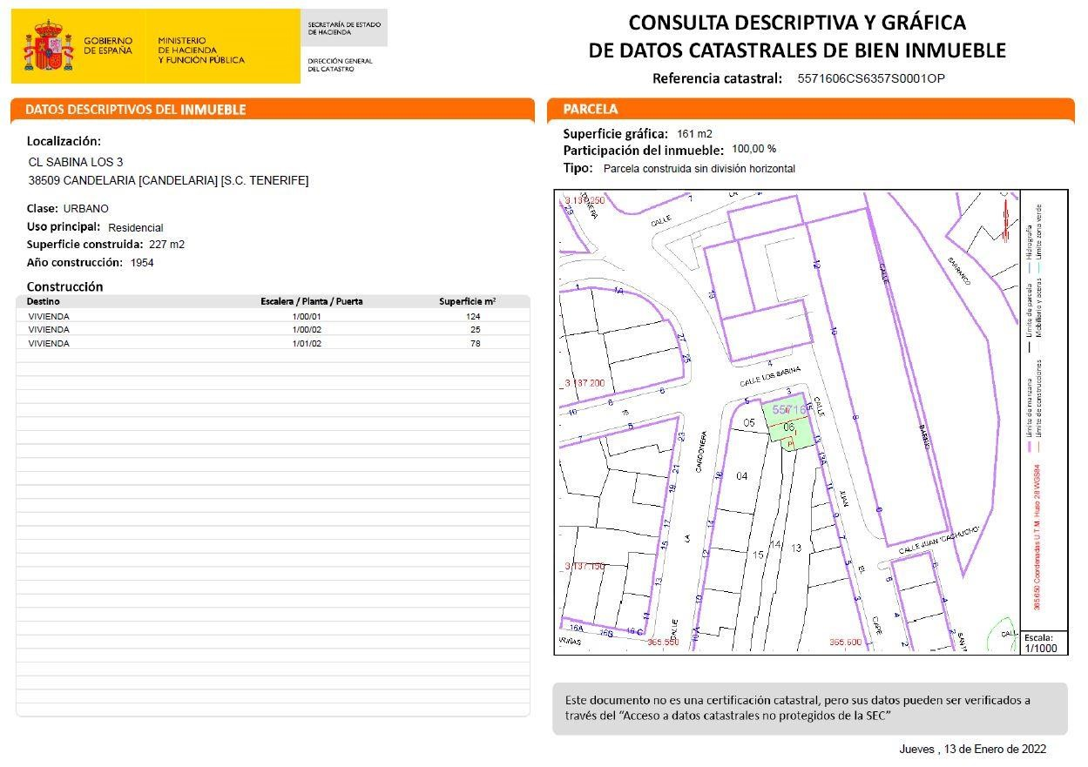
Cód. Validación: 9MH57A72N5ASJLRCACHSSLF26 | Verificación: https://candelaria.sedelectronica.es/
Documento firmado electrónicamente desde la plataforma esPublico Gestiona | Página 33 de 65

3. LINDEROS

Norte | Calle Los Sabina
Sur | Parcela con referencia catastral 5571613CS6357S0001XP  Parcela con referencia catastral 5571614CS6357S0001IP  Parcela con referencia catastral 5571615CS6357S0001JP
Este | Calle Juan “El Cape” (pescador)
Oeste | Parcela con referencia catastral 5571615CS6357S0001JP  Parcela con referencia catastral 5571604CS6357S0001FP  Parcela con referencia catastral 5571605CS6357S0001MP

4. SUPERFICIE
157,38 m²

5. DESCRIPCIÓN GENERAL
Se trata de un solar de planta irregular sin edificar, ya que la edificación que había, conocida como la antigua Escuelita de Santa Ana, fue demolida. Tiene fachada a las calles Los Sabina y Juan El Cape (pescador).

- NATURALEZA DEL DERECHO
Bien inmueble patrimonial.

- TÍTULO
Escritura privada de compraventa a Dña. Flora Dorta Arbelo, de fecha 30 de diciembre de 1958.

8. DESTINO Y ACUERDO QUE LO HUBIERE DISPUESTO

Destino: Zona verde.

No existe documentación al respecto.

9. RÉGIMEN URBANÍSTICO DE APLICACIÓN
Cód. Validación: 9MH57A72N5ASJLRCACHSSLF26 | Verificación: https://candelaria.sedelectronica.es/
Documento firmado electrónicamente desde la plataforma esPublico Gestiona | Página 34 de 65
INSTRUMENTO DE PLANEAMIENTO: El presente informe se emite respecto al documento de PLAN GENERAL DE ORDENACION DE CANDELARIA, planeamiento municipal en vigor, con publicaciones en B.O.C. de fecha 10 de mayo de 2007 y B.O.P. de fecha 17 de mayo de 2007 y Modificaciones Puntuales, aprobadas definitivamente por acuerdo del Ayuntamiento Pleno, en sesiones ordinarias de fecha 26 de marzo de 2009 y 29 de diciembre de 2011 y publicada en el BOP de Santa Cruz de Tenerife de fecha 17 de junio de 2009 y 3 de febrero de 2012, respectivamente.

10. CLASIFICACIÓN, CATEGORIZACIÓN Y CALIFICACIÓN DEL SUELO
CLASIFICACION DEL SUELO | Suelo Urbano
CATEGORIZACIÓN DEL SUELO | Suelo Urbano Consolidado de Interés Cultural
CALIFICACIÓN DEL SUELO | Zona verde

Además, la parcela forma parte del ámbito de gestión de la Actuación Urbanística Aislada C-1 (AUA-C1).

Plano de Ordenación Detallada Costa de Candelaria nº16

11. COORDENADAS UTM
Cód. Validación: 9MH57A72N5ASJLRCACHSSLF26 | Verificación: https://candelaria.sedelectronica.es/
Documento firmado electrónicamente desde la plataforma esPublico Gestiona | Página 35 de 65
Parcela calle Los Sabina, nº3 (antigua Escuelita de Santa Ana)
Punto | Coordenadas UTM
Nº | X | Y
1 | 365576.7983 | 3137195.6590
2 | 365588.4331 | 3137198.3098
3 | 365589.8861 | 3137192.5839
4 | 365590.9361 | 3137188.4463
5 | 365591.8899 | 3137184.6910
6 | 365586.5099 | 3137183.2510
7 | 365585.7499 | 3137183.0510
8 | 365584.2466 | 3137182.6984
9 | 365582.5350 | 3137184.0453
10 | 365582.0099 | 3137186.0010
11 | 365579.6899 | 3137185.3610
12 | 365579.0799 | 3137187.4810
13 | 365578.7299 | 3137188.7610
14 | 365578.5199 | 3137189.4810
1 | 365576.7983 | 3137195.6590

12. FOTOGRAFÍAS

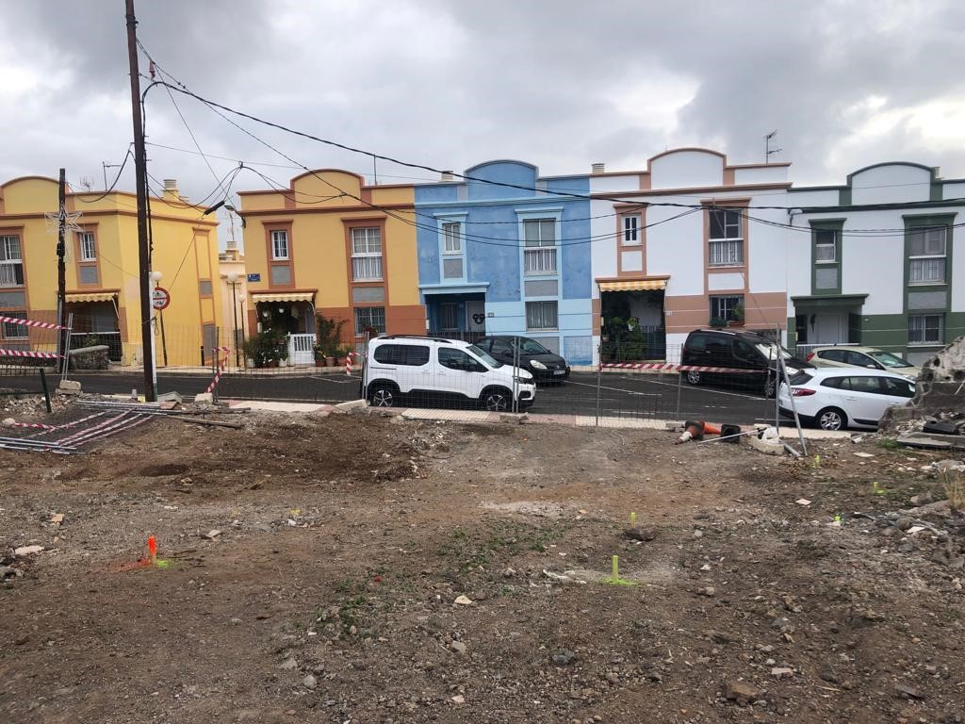
Cód. Validación: 9MH57A72N5ASJLRCACHSSLF26 | Verificación: https://candelaria.sedelectronica.es/
Documento firmado electrónicamente desde la plataforma esPublico Gestiona | Página 36 de 65

13. PLANO

El plano se ha elaborado tomando de base el levantamiento topográfico realizado por la Oficina Técnica de Candelaria. En este sentido, al superponerlo sobre la base cartográfica del PGO de Candelaria del 2011, puede existir algún desfase o desajuste debido a la diferencia del margen de error que tiene el vuelo de la cartografía del PGO con respecto a la mayor exactitud que ofrece el GPS terrestre utilizado para realizar el levantamiento topográfico.

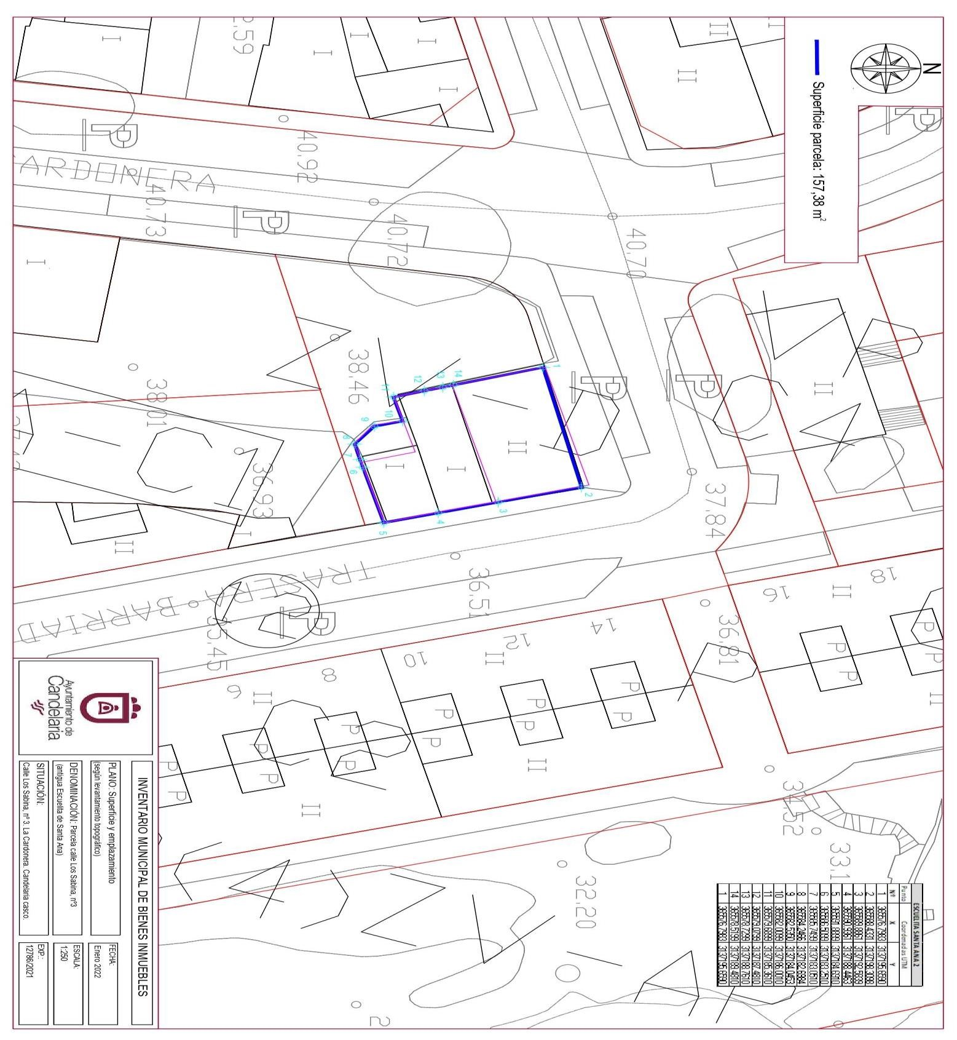
Cód. Validación: 9MH57A72N5ASJLRCACHSSLF26 | Verificación: https://candelaria.sedelectronica.es/
Documento firmado electrónicamente desde la plataforma esPublico Gestiona | Página 37 de 65

Y para que conste a los efectos oportunos, salvo error u omisión, se firma el presente informe.”

Consta en el expediente Informe Jurídico emitido por Doña Mª del Pilar Chico Delgado, que desempeña el puesto de Técnico de Administración General, conformado por D. Octavio Manuel Fernández Hernández, Secretario General, de 18 de enero de 2022, del siguiente tenor literal:

“INFORME JURÍDICO

La Técnico de Administración General, Mª del Pilar Chico Delgado, en relación con el expediente arriba indicado, emite el siguiente informe con la conformidad del Secretario General, Octavio Manuel Fernández Hernández.

ANTECEDENTES

Visto el expediente iniciado para llevar a cabo la actualización del Inventario de bienes del Ayuntamiento de Candelaria para actualizar la información de la ficha número 1/12 con numeración en el anterior inventario 1-00013 y número de ficha en el antiguo inventario en papel 1.1.024, relativo a la parcela calle Los Sabinas, nº3 (antigua “escuelita de Santa Ana).
Cód. Validación: 9MH57A72N5ASJLRCACHSSLF26 | Verificación: https://candelaria.sedelectronica.es/
Documento firmado electrónicamente desde la plataforma esPublico Gestiona | Página 38 de 65

Visto que las entidades locales están obligadas a formar inventario valorado de todos los bienes y derechos que les pertenecen y que será objeto de actualización continua de conformidad con lo dispuesto en los artículos 32 y ss. del Real Decreto 1372/1986, de 13 de junio, por el que se aprueba el Reglamento de Bienes de las Entidades Locales y el artículo 86 del Texto Refundido de las Disposiciones Legales Vigentes en Materia de Régimen Local aprobado por Real Decreto Legislativo 781/1986, de 18 de abril.

Se han realizado los trabajos y trámites necesarios para actualizar las fichas números 1/12 con numeración en el anterior inventario 1-00013 y número de ficha en el antiguo inventario en papel
1.1.024, relativo a la parcela calle Los Sabinas, nº3 (antigua “escuelita de Santa Ana).

Consta en el expediente el informe emitido por la Oficina técnica de fecha 14/01/2022, cuyo tenor literal es el siguiente:

“…Visto el expediente antedicho, en relación a la actualización de la ficha de inventario de Bienes Municipales número 1/12, con numeración en el anterior inventario 1-00013 y número de ficha en el antiguo inventario en papel 1.1.024 y la inscripción registral de la parcela calle Los Sabinas, nº3 (antigua “escuelita de Santa Ana), en cumplimiento con el artículo 20 del RD 1372/1986, de 13 de junio, Alicia Torres Díaz, geógrafa de la Oficina Técnica Municipal emite el siguiente informe:

Se ha revisado la ficha número 1/12, con numeración en el anterior inventario 1-00013 y número de ficha en el antiguo inventario en papel 1.1.024, y los campos que se han modificado para actualizar la información son los siguientes:
Nombre de la finca.
Situación.
Referencia catastral.
Linderos.
Superficie.
Características, construcción y estado de conservación.
Destino.
Documentación gráfica.
Además de modificar el contenido de estos campos, se incorpora la georreferenciación de la parcela.

1. DENOMINACIÓN
Parcela calle Los Sabinas, nº3 (antigua “escuelita de Santa Ana”).
Cód. Validación: 9MH57A72N5ASJLRCACHSSLF26 | Verificación: https://candelaria.sedelectronica.es/
Documento firmado electrónicamente desde la plataforma esPublico Gestiona | Página 39 de 65

2. NATURALEZA DEL BIEN
Localización: calle Los Sabinas, nº3. 38530. La Cardonera. Candelaria.

Referencia catastral: 5571606CS6357S0001OP

3. LINDEROS

Norte | Calle Los Sabina
Sur | Parcela con referencia catastral 5571613CS6357S0001XP  Parcela con referencia catastral 5571614CS6357S0001IP  Parcela con referencia catastral 5571615CS6357S0001JP
Este | Calle Juan “El Cape” (pescador)
Oeste | Parcela con referencia catastral 5571615CS6357S0001JP  Parcela con referencia catastral 5571604CS6357S0001FP  Parcela con referencia catastral 5571605CS6357S0001MP

4. SUPERFICIE
157,38 m²

5. DESCRIPCIÓN GENERAL
Cód. Validación: 9MH57A72N5ASJLRCACHSSLF26 | Verificación: https://candelaria.sedelectronica.es/
Documento firmado electrónicamente desde la plataforma esPublico Gestiona | Página 40 de 65
Se trata de un solar de planta irregular sin edificar, ya que la edificación que había, conocida como la antigua Escuelita de Santa Ana, fue demolida. Tiene fachada a las calles Los Sabina y Juan El Cape (pescador).

- NATURALEZA DEL DERECHO
Bien inmueble patrimonial.

- TÍTULO
Escritura privada de compraventa a Dña. Flora Dorta Arbelo, de fecha 30 de diciembre de 1958.

8. DESTINO Y ACUERDO QUE LO HUBIERE DISPUESTO

Destino: Zona verde.

No existe documentación al respecto.

9. RÉGIMEN URBANÍSTICO DE APLICACIÓN
INSTRUMENTO DE PLANEAMIENTO: El presente informe se emite respecto al documento de
PLAN GENERAL DE ORDENACION DE CANDELARIA, planeamiento municipal en vigor, con publicaciones en B.O.C. de fecha 10 de mayo de 2007 y B.O.P. de fecha 17 de mayo de 2007 y Modificaciones Puntuales, aprobadas definitivamente por acuerdo del Ayuntamiento Pleno, en sesiones ordinarias de fecha 26 de marzo de 2009 y 29 de diciembre de 2011 y publicada en el BOP de Santa Cruz de Tenerife de fecha 17 de junio de 2009 y 3 de febrero de 2012, respectivamente.

10. CLASIFICACIÓN, CATEGORIZACIÓN Y CALIFICACIÓN DEL SUELO
CLASIFICACION DEL SUELO | Suelo Urbano
CATEGORIZACIÓN DEL SUELO | Suelo Urbano Consolidado de Interés Cultural
CALIFICACIÓN DEL SUELO | Zona verde

La parcela forma parte del ámbito de gestión de la Actuación Urbanística Aislada C-1 (AUA-C1).
Cód. Validación: 9MH57A72N5ASJLRCACHSSLF26 | Verificación: https://candelaria.sedelectronica.es/
Documento firmado electrónicamente desde la plataforma esPublico Gestiona | Página 41 de 65

Plano de Ordenación Detallada Costa de Candelaria nº16

11. COORDENADAS UTM

 | Parcela calle Los Sabina, nº3 (antigua Escuelita de Santa Ana)
 | Punto |  | Coordenadas UTM
 | Nº |  | X |  | Y
 | 1 |  | 365576.7983 |  | 3137195.6590
 | 2 |  | 365588.4331 |  | 3137198.3098
 | 3 |  | 365589.8861 |  | 3137192.5839
 | 4 |  | 365590.9361 |  | 3137188.4463
5 |  | 365591.8899 |  | 3137184.6910
6 |  | 365586.5099 |  | 3137183.2510
7 |  | 365585.7499 |  | 3137183.0510
8 |  | 365584.2466 |  | 3137182.6984
9 |  | 365582.5350 |  | 3137184.0453
10 |  | 365582.0099 |  | 3137186.0010
11 |  | 365579.6899 |  | 3137185.3610
12 |  | 365579.0799 |  | 3137187.4810
13 |  | 365578.7299 |  | 3137188.7610
14 |  | 365578.5199 |  | 3137189.4810
1 |  | 365576.7983 |  | 3137195.6590

12. FOTOGRAFÍAS

Cód. Validación: 9MH57A72N5ASJLRCACHSSLF26 | Verificación: https://candelaria.sedelectronica.es/
Documento firmado electrónicamente desde la plataforma esPublico Gestiona | Página 42 de 65

13. PLANO

El plano se ha elaborado tomando de base el levantamiento topográfico realizado por la Oficina Técnica de Candelaria. En este sentido, al superponerlo sobre la base cartográfica del PGO de Candelaria del 2011, puede existir algún desfase o desajuste debido a la diferencia del margen de error que tiene el vuelo de la cartografía del PGO con respecto a la mayor exactitud que ofrece el GPS terrestre utilizado para realizar el levantamiento topográfico.
Cód. Validación: 9MH57A72N5ASJLRCACHSSLF26 | Verificación: https://candelaria.sedelectronica.es/
Documento firmado electrónicamente desde la plataforma esPublico Gestiona | Página 43 de 65
Y para que conste a los efectos oportunos, salvo error u omisión, se firma el presente informe...”.

FUNDAMENTOS JURIDICOS

La Legislación aplicable viene determinada por:
— Los artículos 17 a 36 del Reglamento de Bienes de las Entidades Locales aprobado por Real Decreto 1372/1986, de 13 de junio.
— El artículo 86 del Texto Refundido de las Disposiciones Legales Vigentes en Materia de Régimen Local aprobado por Real Decreto Legislativo 781/1986, de 18 de abril y la disposición transitoria del Reglamento de Bienes de las Entidades Locales (RB), aprobado por Real Decreto 1372/1986, de 13 de junio (BOE de 7 de julio), que establece la obligación de inventariar todos los bienes, cualquiera que sea su naturaleza, y, entre ellos, todos los de dominio público, incluidas las vías públicas.

El Pleno de la corporación Local será el órgano competente para acordar la aprobación del inventario ya formado, su rectificación y comprobación. En este supuesto, se encuentran delegadas las competencias para aprobación, modificación y rectificación del Inventario de Bienes y Derechos de la Corporación en la Junta de Gobierno Local, por acuerdo del pleno celebrado el día 28 de junio de 2019.
Cód. Validación: 9MH57A72N5ASJLRCACHSSLF26 | Verificación: https://candelaria.sedelectronica.es/
Documento firmado electrónicamente desde la plataforma esPublico Gestiona | Página 44 de 65
Visto cuanto antecede, la que suscribe eleva la siguiente propuesta de resolución:

PROPUESTA DE RESOLUCIÓN

PRIMERO: Actualizar el Inventario de bienes de la Corporación, incorporando las actualizaciones oportunas según la ficha que se adjunta correspondiente a la parcela calle Los Sabina, nº3, siendo la descripción de la misma la siguiente:
Se trata de un solar de planta irregular sin edificar, ya que la edificación que había, conocida como la antigua Escuelita de Santa Ana, fue demolida. Tiene fachada a las calles Los Sabina y Juan El Cape (pescador).

SEGUNDO: Aprobar la actualización de la ficha de inventario número 1/12 (numeración en el anterior inventario 1-00013 y número de ficha en el antiguo inventario en papel 1.1.024) que se transcribe:
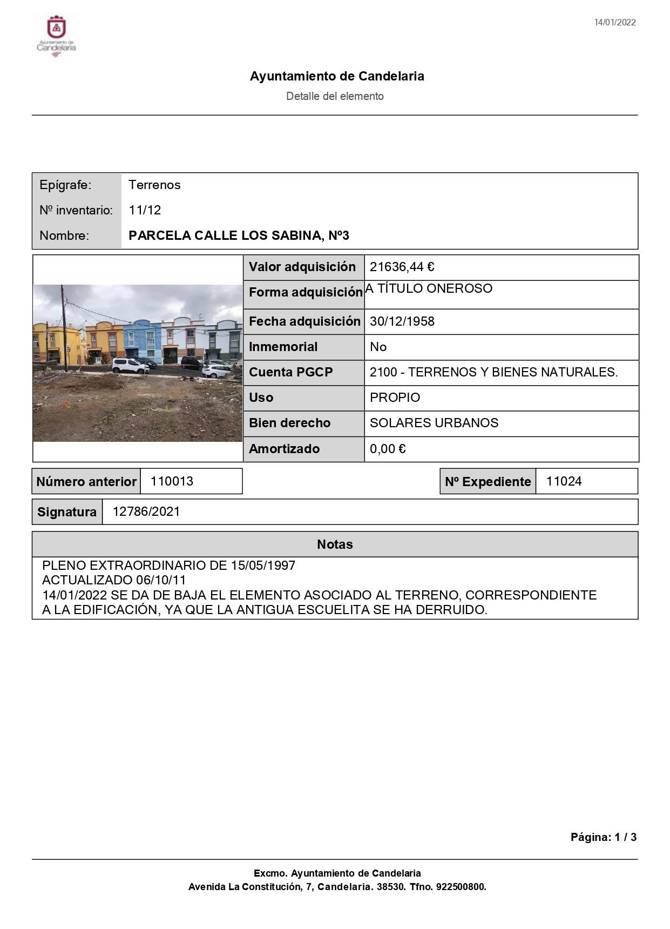
Cód. Validación: 9MH57A72N5ASJLRCACHSSLF26 | Verificación: https://candelaria.sedelectronica.es/
Documento firmado electrónicamente desde la plataforma esPublico Gestiona | Página 45 de 65

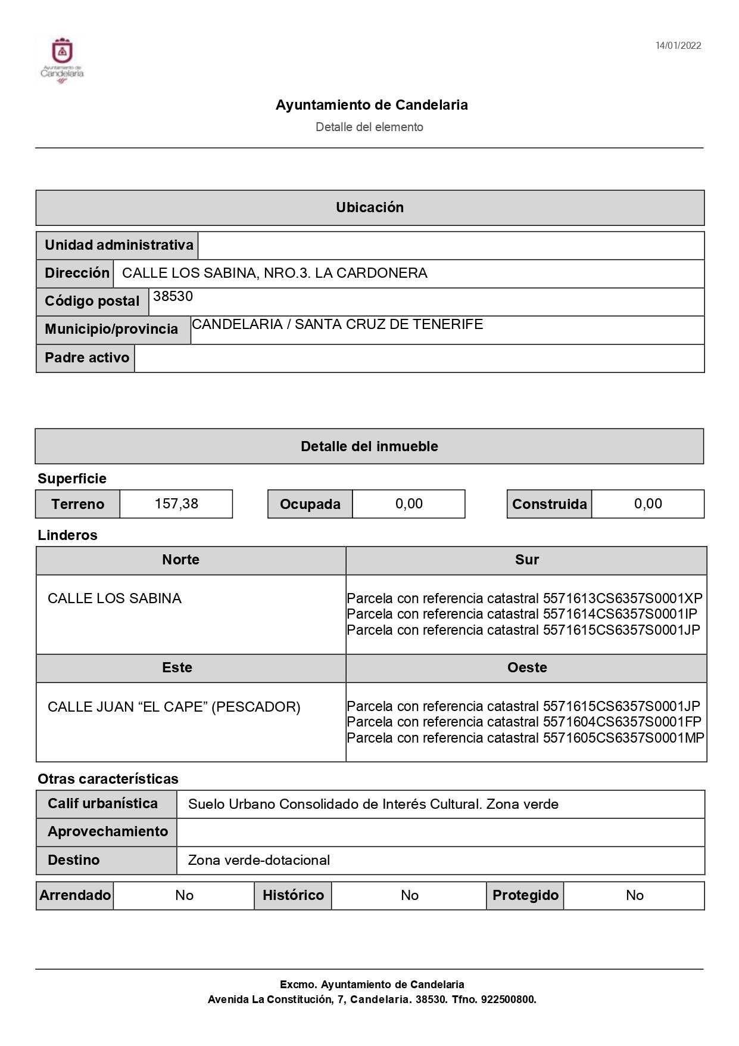
Cód. Validación: 9MH57A72N5ASJLRCACHSSLF26 | Verificación: https://candelaria.sedelectronica.es/
Documento firmado electrónicamente desde la plataforma esPublico Gestiona | Página 46 de 65
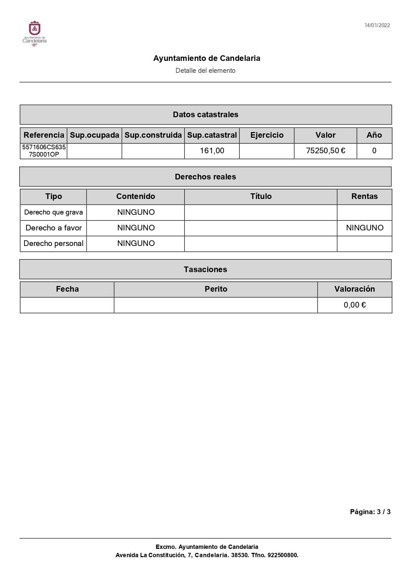
Cód. Validación: 9MH57A72N5ASJLRCACHSSLF26 | Verificación: https://candelaria.sedelectronica.es/
Documento firmado electrónicamente desde la plataforma esPublico Gestiona | Página 47 de 65
TERCERO: Tramitar la inscripción de la parcela calle Los Sabina, nº3, en el Registro de la propiedad de acuerdo con el Art. 206 de la Ley Hipotecaria.
CUARTO: Facultar a la Alcaldesa- Presidenta para que realice cuantas actuaciones considere precisas en aplicación del presente acuerdo.”

Consta en el expediente propuesta de la Alcaldesa-Presidenta, de fecha 19 de enero de 2022, cuyo tenor literal es el siguiente:

“PROPUESTA

La que suscribe, Alcaldesa-Presidenta del Ayuntamiento de la Villa de Candelaria, al amparo de lo dispuesto en el Reglamento de Organización, Funcionamiento y Régimen Jurídico de las Entidades Locales, así como en la Ley 7/85, de 2 de abril, Reguladora de las Bases de Régimen Local, tiene el honor de someter a la Junta de Gobierno local la siguiente propuesta:

Visto el informe jurídico de la Técnico de Administración General, Mª del Pilar Chico Delgado, conformado por el Secretario General Octavio Manuel Fernández Hernández, de fecha 18 de enero de 2022, que transcrito literalmente dice:
Cód. Validación: 9MH57A72N5ASJLRCACHSSLF26 | Verificación: https://candelaria.sedelectronica.es/
Documento firmado electrónicamente desde la plataforma esPublico Gestiona | Página 48 de 65

“ANTECEDENTES

Visto el expediente iniciado para llevar a cabo la actualización del Inventario de bienes del Ayuntamiento de Candelaria para actualizar la información de la ficha número 1/12 con numeración en el anterior inventario 1-00013 y número de ficha en el antiguo inventario en papel 1.1.024, relativo a la parcela calle Los Sabinas, nº3 (antigua “escuelita de Santa Ana).

Visto que las entidades locales están obligadas a formar inventario valorado de todos los bienes y derechos que les pertenecen y que será objeto de actualización continua de conformidad con lo dispuesto en los artículos 32 y ss. del Real Decreto 1372/1986, de 13 de junio, por el que se aprueba el Reglamento de Bienes de las Entidades Locales y el artículo 86 del Texto Refundido de las Disposiciones Legales Vigentes en Materia de Régimen Local aprobado por Real Decreto Legislativo 781/1986, de 18 de abril.

Se han realizado los trabajos y trámites necesarios para actualizar las fichas números 1/12 con numeración en el anterior inventario 1-00013 y número de ficha en el antiguo inventario en papel
1.1.024, relativo a la parcela calle Los Sabinas, nº3 (antigua “escuelita de Santa Ana).

Consta en el expediente el informe emitido por la Oficina técnica de fecha 14/01/2022, cuyo tenor literal es el siguiente:

“…Visto el expediente antedicho, en relación a la actualización de la ficha de inventario de Bienes Municipales número 1/12, con numeración en el anterior inventario 1-00013 y número de ficha en el antiguo inventario en papel 1.1.024 y la inscripción registral de la parcela calle Los Sabinas, nº3
(antigua “escuelita de Santa Ana), en cumplimiento con el artículo 20 del RD 1372/1986, de 13 de junio, Alicia Torres Díaz, geógrafa de la Oficina Técnica Municipal emite el siguiente informe:
Se ha revisado la ficha número 1/12, con numeración en el anterior inventario 1-00013 y número de ficha en el antiguo inventario en papel 1.1.024, y los campos que se han modificado para actualizar la información son los siguientes:
Nombre de la finca.
Situación.
Referencia catastral.
Linderos.
Superficie.
Características, construcción y estado de conservación.
Destino.
Documentación gráfica.
Además de modificar el contenido de estos campos, se incorpora la georreferenciación de la parcela.
Cód. Validación: 9MH57A72N5ASJLRCACHSSLF26 | Verificación: https://candelaria.sedelectronica.es/
Documento firmado electrónicamente desde la plataforma esPublico Gestiona | Página 49 de 65

1. DENOMINACIÓN
Parcela calle Los Sabinas, nº3 (antigua “escuelita de Santa Ana”).

2. NATURALEZA DEL BIEN
Localización: calle Los Sabinas, nº3. 38530. La Cardonera. Candelaria.

Referencia catastral: 5571606CS6357S0001OP
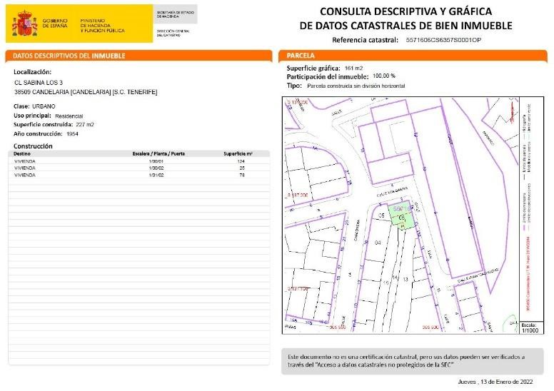

3. LINDEROS

Norte | Calle Los Sabina
Sur | Parcela con referencia catastral 5571613CS6357S0001XP  Parcela con referencia catastral 5571614CS6357S0001IP  Parcela con referencia catastral 5571615CS6357S0001JP
Este | Calle Juan “El Cape” (pescador)
Oeste | Parcela con referencia catastral 5571615CS6357S0001JP  Parcela con referencia catastral 5571604CS6357S0001FP  Parcela con referencia catastral 5571605CS6357S0001MP

4. SUPERFICIE
Cód. Validación: 9MH57A72N5ASJLRCACHSSLF26 | Verificación: https://candelaria.sedelectronica.es/
Documento firmado electrónicamente desde la plataforma esPublico Gestiona | Página 50 de 65
157,38 m²

5. DESCRIPCIÓN GENERAL
Se trata de un solar de planta irregular sin edificar, ya que la edificación que había, conocida como la antigua Escuelita de Santa Ana, fue demolida. Tiene fachada a las calles Los Sabina y Juan El Cape (pescador).

6. NATURALEZA DEL DERECHO
Bien inmueble patrimonial.

7. TÍTULO
Escritura privada de compraventa a Dña. Flora Dorta Arbelo, de fecha 30 de diciembre de 1958.

8. DESTINO Y ACUERDO QUE LO HUBIERE DISPUESTO

Destino: Zona verde.

No existe documentación al respecto.

9. RÉGIMEN URBANÍSTICO DE APLICACIÓN
INSTRUMENTO DE PLANEAMIENTO: El presente informe se emite respecto al documento de PLAN GENERAL DE ORDENACION DE CANDELARIA, planeamiento municipal en vigor, con publicaciones en B.O.C. de fecha 10 de mayo de 2007 y B.O.P. de fecha 17 de mayo de 2007 y Modificaciones Puntuales, aprobadas definitivamente por acuerdo del Ayuntamiento Pleno, en sesiones ordinarias de fecha 26 de marzo de 2009 y 29 de diciembre de 2011 y publicada en el BOP de Santa Cruz de Tenerife de fecha 17 de junio de 2009 y 3 de febrero de 2012, respectivamente.

10. CLASIFICACIÓN, CATEGORIZACIÓN Y CALIFICACIÓN DEL SUELO
CLASIFICACION DEL SUELO | Suelo Urbano
CATEGORIZACIÓN DEL SUELO | Suelo Urbano Consolidado de Interés Cultural
CALIFICACIÓN DEL SUELO | Zona verde

La parcela forma parte del ámbito de gestión de la Actuación Urbanística Aislada C-1 (AUA-C1).
Cód. Validación: 9MH57A72N5ASJLRCACHSSLF26 | Verificación: https://candelaria.sedelectronica.es/
Documento firmado electrónicamente desde la plataforma esPublico Gestiona | Página 51 de 65
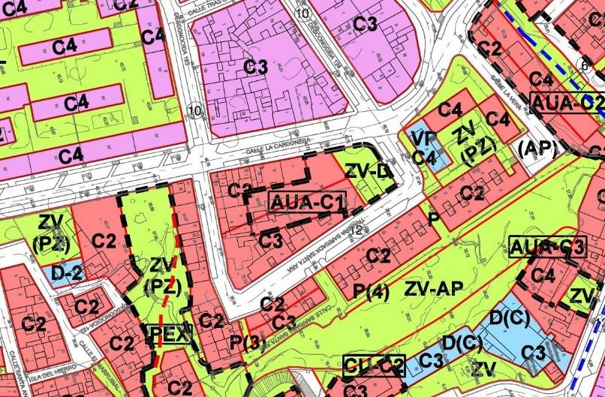

Plano de Ordenación Detallada Costa de Candelaria nº16

11. | COORDENADAS UTM

 | Parcela calle Los Sabina, nº3 (antigua Escuelita de Santa Ana)
 | Punto |  |  |  | Coordenadas UTM
 | Nº |  |  |  | X |  |  | Y
 | 1 |  |  |  | 365576.7983 |  |  | 3137195.6590
 | 2 |  |  |  | 365588.4331 |  |  | 3137198.3098
 | 3 |  |  |  | 365589.8861 |  |  | 3137192.5839
 | 4 |  |  |  | 365590.9361 |  |  | 3137188.4463
 | 5 |  |  |  | 365591.8899 |  |  | 3137184.6910
 | 6 |  |  |  | 365586.5099 |  |  | 3137183.2510
7 |  |  |  | 365585.7499 |  |  | 3137183.0510
8 |  |  |  | 365584.2466 |  |  | 3137182.6984
9 |  |  |  | 365582.5350 |  |  | 3137184.0453
10 |  |  |  | 365582.0099 |  |  | 3137186.0010
11 |  |  |  | 365579.6899 |  |  | 3137185.3610
12 |  |  |  | 365579.0799 |  |  | 3137187.4810
13 |  |  |  | 365578.7299 |  |  | 3137188.7610
14 |  |  |  | 365578.5199 |  |  | 3137189.4810
1 |  |  |  | 365576.7983 |  |  | 3137195.6590
 |  | 12. | FOTOGRA | FÍAS

Cód. Validación: 9MH57A72N5ASJLRCACHSSLF26 | Verificación: https://candelaria.sedelectronica.es/
Documento firmado electrónicamente desde la plataforma esPublico Gestiona | Página 52 de 65

13. PLANO

El plano se ha elaborado tomando de base el levantamiento topográfico realizado por la Oficina Técnica de Candelaria. En este sentido, al superponerlo sobre la base cartográfica del PGO de Candelaria del 2011, puede existir algún desfase o desajuste debido a la diferencia del margen de error que tiene el vuelo de la cartografía del PGO con respecto a la mayor exactitud que ofrece el GPS terrestre utilizado para realizar el levantamiento topográfico.

Cód. Validación: 9MH57A72N5ASJLRCACHSSLF26 | Verificación: https://candelaria.sedelectronica.es/
Documento firmado electrónicamente desde la plataforma esPublico Gestiona | Página 53 de 65

Y para que conste a los efectos oportunos, salvo error u omisión, se firma el presente informe...”.

FUNDAMENTOS JURIDICOS

La Legislación aplicable viene determinada por:
— Los artículos 17 a 36 del Reglamento de Bienes de las Entidades Locales aprobado por Real Decreto 1372/1986, de 13 de junio.
— El artículo 86 del Texto Refundido de las Disposiciones Legales Vigentes en Materia de Régimen Local aprobado por Real Decreto Legislativo 781/1986, de 18 de abril y la disposición transitoria del Reglamento de Bienes de las Entidades Locales (RB), aprobado por Real Decreto 1372/1986, de 13 de junio (BOE de 7 de julio), que establece la obligación de inventariar todos los bienes, cualquiera que sea su naturaleza, y, entre ellos, todos los de dominio público, incluidas las vías públicas.

El Pleno de la corporación Local será el órgano competente para acordar la aprobación del inventario ya formado, su rectificación y comprobación. En este supuesto, se encuentran delegadas las competencias para aprobación, modificación y rectificación del Inventario de Bienes y Derechos de la Corporación en la Junta de Gobierno Local, por acuerdo del pleno celebrado el día 28 de junio de 2019.
Visto cuanto antecede, la que suscribe eleva la siguiente propuesta de resolución:
Cód. Validación: 9MH57A72N5ASJLRCACHSSLF26 | Verificación: https://candelaria.sedelectronica.es/
Documento firmado electrónicamente desde la plataforma esPublico Gestiona | Página 54 de 65
PROPUESTA DE RESOLUCIÓN

PRIMERO: Actualizar el Inventario de bienes de la Corporación, incorporando las actualizaciones oportunas según la ficha que se adjunta correspondiente a la parcela calle Los Sabina, nº3, siendo la descripción de la misma la siguiente:
Se trata de un solar de planta irregular sin edificar, ya que la edificación que había, conocida como la antigua Escuelita de Santa Ana, fue demolida. Tiene fachada a las calles Los Sabina y Juan El Cape (pescador).

SEGUNDO: Aprobar la actualización de la ficha de inventario número 1/12 (numeración en el anterior inventario 1-00013 y número de ficha en el antiguo inventario en papel 1.1.024) que se transcribe:

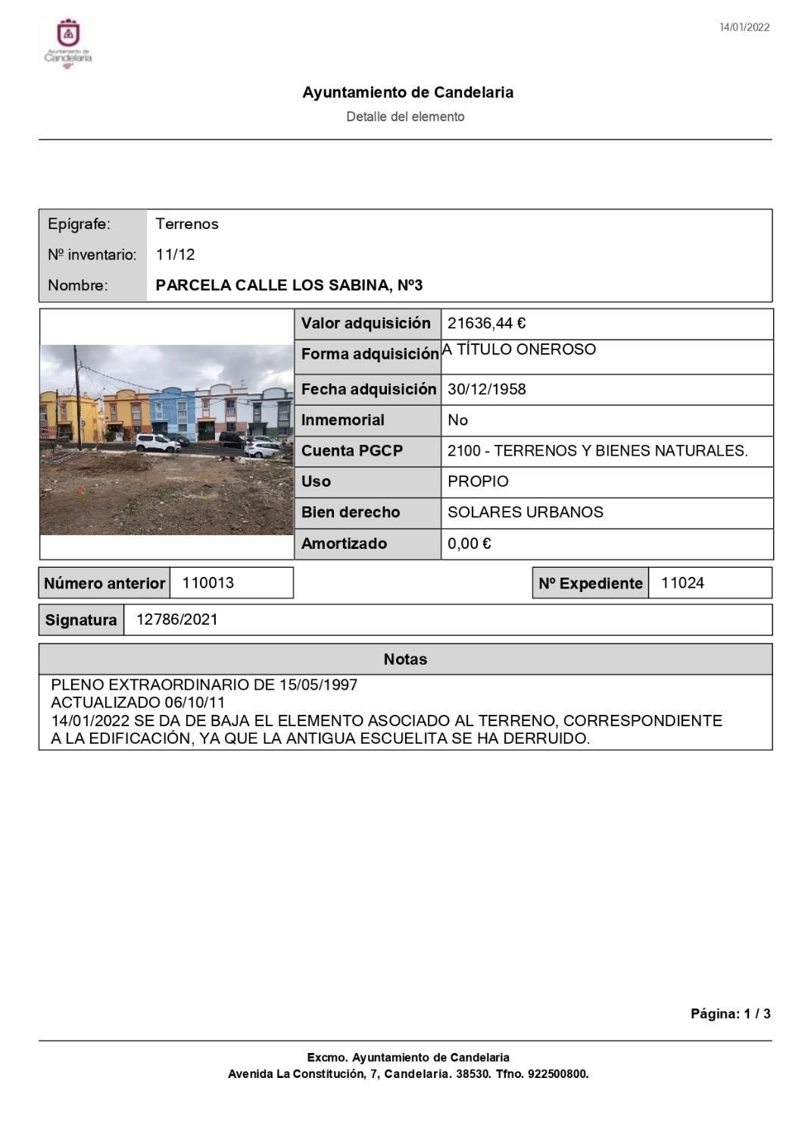
Cód. Validación: 9MH57A72N5ASJLRCACHSSLF26 | Verificación: https://candelaria.sedelectronica.es/
Documento firmado electrónicamente desde la plataforma esPublico Gestiona | Página 55 de 65

Cód. Validación: 9MH57A72N5ASJLRCACHSSLF26 | Verificación: https://candelaria.sedelectronica.es/
Documento firmado electrónicamente desde la plataforma esPublico Gestiona | Página 56 de 65
Cód. Validación: 9MH57A72N5ASJLRCACHSSLF26 | Verificación: https://candelaria.sedelectronica.es/
Documento firmado electrónicamente desde la plataforma esPublico Gestiona | Página 57 de 65

TERCERO: Tramitar la inscripción de la parcela calle Los Sabina, nº3, en el Registro de la propiedad de acuerdo con el Art. 206 de la Ley Hipotecaria.
CUARTO: Facultar a la Alcaldesa- Presidenta para que realice cuantas actuaciones considere precisas en aplicación del presente acuerdo...”.

En virtud de lo expuesto, se somete a la Junta de Gobierno Local la siguiente propuesta de Acuerdo:

PROPUESTA DE ACUERDO

PRIMERO: Actualizar el Inventario de bienes de la Corporación, incorporando las actualizaciones oportunas según la ficha que se adjunta correspondiente a la parcela calle Los Sabina, nº3, siendo la descripción de la misma la siguiente:
Se trata de un solar de planta irregular sin edificar, ya que la edificación que había, conocida como la antigua Escuelita de Santa Ana, fue demolida. Tiene fachada a las calles Los Sabina y Juan El Cape (pescador).

SEGUNDO: Aprobar la actualización de la ficha de inventario número 1/12 (numeración en el anterior inventario 1-00013 y número de ficha en el antiguo inventario en papel 1.1.024) que se transcribe:
Cód. Validación: 9MH57A72N5ASJLRCACHSSLF26 | Verificación: https://candelaria.sedelectronica.es/
Documento firmado electrónicamente desde la plataforma esPublico Gestiona | Página 58 de 65

Cód. Validación: 9MH57A72N5ASJLRCACHSSLF26 | Verificación: https://candelaria.sedelectronica.es/
Documento firmado electrónicamente desde la plataforma esPublico Gestiona | Página 59 de 65
Cód. Validación: 9MH57A72N5ASJLRCACHSSLF26 | Verificación: https://candelaria.sedelectronica.es/
Documento firmado electrónicamente desde la plataforma esPublico Gestiona | Página 60 de 65
TERCERO: Tramitar la inscripción de la parcela calle Los Sabina, nº3, en el Registro de la propiedad de acuerdo con el Art. 206 de la Ley Hipotecaria.
CUARTO: Facultar a la Alcaldesa- Presidenta para que realice cuantas actuaciones considere precisas en aplicación del presente acuerdo.

Por lo que se eleva esta propuesta a la Junta de Gobierno Local de esta Corporación, que resolverá como mejor proceda.”

La Junta de Gobierno Local, previo debate y por unanimidad de los miembros presentes, acuerda:

PRIMERO: Actualizar el Inventario de bienes de la Corporación, incorporando las actualizaciones oportunas según la ficha que se adjunta correspondiente a la parcela calle Los Sabina, nº3, siendo la descripción de la misma la siguiente:
Cód. Validación: 9MH57A72N5ASJLRCACHSSLF26 | Verificación: https://candelaria.sedelectronica.es/
Documento firmado electrónicamente desde la plataforma esPublico Gestiona | Página 61 de 65
Se trata de un solar de planta irregular sin edificar, ya que la edificación que había, conocida como la antigua Escuelita de Santa Ana, fue demolida. Tiene fachada a las calles Los Sabina y Juan El Cape (pescador).

SEGUNDO: Aprobar la actualización de la ficha de inventario número 1/12 (numeración en el anterior inventario 1-00013 y número de ficha en el antiguo inventario en papel 1.1.024) que se transcribe:

Cód. Validación: 9MH57A72N5ASJLRCACHSSLF26 | Verificación: https://candelaria.sedelectronica.es/
Documento firmado electrónicamente desde la plataforma esPublico Gestiona | Página 62 de 65

Cód. Validación: 9MH57A72N5ASJLRCACHSSLF26 | Verificación: https://candelaria.sedelectronica.es/
Documento firmado electrónicamente desde la plataforma esPublico Gestiona | Página 63 de 65

Cód. Validación: 9MH57A72N5ASJLRCACHSSLF26 | Verificación: https://candelaria.sedelectronica.es/
Documento firmado electrónicamente desde la plataforma esPublico Gestiona | Página 64 de 65
TERCERO: Tramitar la inscripción de la parcela calle Los Sabina, nº3, en el Registro de la propiedad de acuerdo con el Art. 206 de la Ley Hipotecaria.
CUARTO: Facultar a la Alcaldesa- Presidenta para que realice cuantas actuaciones considere precisas en aplicación del presente acuerdo.

4.-Urgencias

No hubo.

- ACTIVIDAD DE CONTROL
5.----

- RUEGOS Y PREGUNTAS
Cód. Validación: 9MH57A72N5ASJLRCACHSSLF26 | Verificación: https://candelaria.sedelectronica.es/
Documento firmado electrónicamente desde la plataforma esPublico Gestiona | Página 65 de 65
6.- Ruegos y preguntas.

No hubo.

Y no habiendo más asuntos de que tratar, la Presidencia levantó la sesión siendo las 13:25 horas del mismo día. De todo lo que, como Secretario General, doy fe.

Vº. Bº.
LA ALCALDESA-PRESIDENTA, EL SECRETARIO GENERAL
María Concepción Brito Núñez Octavio Manuel Fernández Hernández.

DOCUMENTO FIRMADO ELECTRÓNICAMENTE

